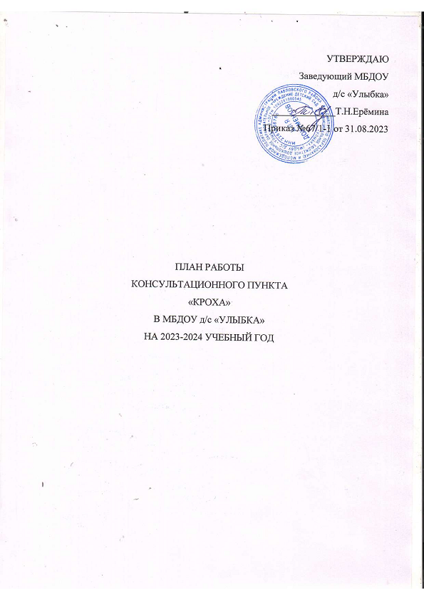

**План работы Консультационного пункта**

**на 2023-2024 учебный год**

|  |  |  |  |
| --- | --- | --- | --- |
| № п/п | Содержание | Срок исполнения | Исполнители |
|  | Размещение информации о работе Консультационного пункта на сайте ДОУ | В течение учебного года | Старший воспитатель |
|  | Индивидуальная работа по запросу родителей | В течение учебного года | Заведующий МБДОУ д/с «Улыбка» |
|  | Консультирование родителей и диагностика детей, обратившихся за помощью в КП | В течение учебного года | Педагоги ДОУ |
|  | Оформление текущей документации | В течение учебного года | Старший воспитатель |
|  | Подбор педагогической, психологической и методической литературы | В течение учебного года | Старший воспитатель, педагог психолог, учитель - логопед |
|  | Консультирование семей «Первый раз в детский сад» | сентябрь | Педагог-психолог |
|  | Круглый стол «Правильная организация режима дня – залог здоровья» | сентябрь | Воспитатели, инструктор по физической культуре |
|  | Консультация «Как воспитать ребенка без криков и наказаний» | октябрь | Педагог-психолог |
|  | Презентация «Жизнь в детском саду» | октябрь | Воспитатели |
|  | Презентация физкультурно-оздоровительной работы в ДОУ | ноябрь | Воспитатели |
|  | Консультация «Гигиенические навыки и закаливание дошкольников» | ноябрь | Инструктор по физической культуре |
|  | Консультация «Музыка в жизни малыша» | декабрь | Музыкальный руководитель |
|  | Консультация «Как организовать новогодний праздник дома» (совместные игры с малышами, практическое занятие) | декабрь | Воспитатели,  Музыкальный руководитель |
|  | Консультирование семей  « Как развивать творческие способности у дошкольников» | январь | Воспитатели |
|  | «Кто живёт рядом с нами» (Развлечение и наблюдение для детей и родителей) | январь | Музыкальный руководитель, воспитатели |
|  | Консультирование семей  «Если ребенок слишком много капризничает и плачет» | февраль | педагог- психолог |
|  | «Воспитание правильной осанки». ([Практическое занятие для родителей](http://www.76310s018.edusite.ru/DswMedia/tvorchestvodeteyrannegovozrasta.docx) с детьми) | февраль | Инструктор по физической культуре, |
|  | Консультирование семей  «Как развивать мелкую моторику через пластилинографию» | март | воспитатели |
|  | «В гостях у сказки». Театрализованные игры для детей с родителями | март | Музыкальный руководитель, учитель - логопед |
|  | Проведение анкетирования среди родителей. | март | Старший воспитатель |
|  | Консультирование семей «Как интересно провести досуг в кругу семьи» | апрель | Музыкальный руководитель |
|  | «Пальчиковые игры для дошкольников». Практическое занятие для родителей с детьми | апрель | Педагог психолог, учитель - логопед |
|  | Создание рекламных листовок, буклета, о деятельности Консультационного пункта в ДОУ | май | Старший воспитатель, педагог психолог, учитель - логопед |
|  | «Физкультура с малышами» Игровой досуг для детей с родителями | май | Инструктор по физической культуре |
|  | Консультирование семей «Речь взрослых пример для подражания» | май | Учитель - логопед |
|  | Подготовка памятки для родителей «Активный отдых с детьми в летний период» | май | Инструктор по физической культуре |
|  | «День зашиты детей» (праздник для детей) | июнь | Музыкальный руководитель, воспитатели |
|  | Подготовка материалов к выпуску «Мини-библиотека для родителей» | июнь | воспитатели |
|  | Консультирование семей «Первый раз в детский сад» | август | Старший воспитатель |
|  | Круглый стол «Правильная организация режима дня – залог здоровья» | август | воспитатели |